ATC ホール利用規程

平成21年4月 1日
改定 平成26年4月1日
（暴力団の排除 追記）
改定 平成26年4月 1日
改定 平成29年4月 1日
改定 令和 2年4月 1日
改定 令和 5年4月 1日
改定 令和 6年5月 1日
改定 令和 7年4月 1日
(ATCホールの利用料金改定)
(駐車場利用料改定)
改定 令和7年10月14日
(駐車場利用料改定)

改定 令和8年 4月 1日
(予約金入金期日の改定)
（仮受金の追記）

アジア太平洋トレードセンター株式会社
ホール事業部
〒559-0034 大阪市住之江区南港北 2-1-10 TEL：06-6615-5006 FAX：06-6615-5021
URL：ｈｔｔｐs：//atchall.com E-mail：atchall@atc-co.com
INDEX
利用案内
利用期間・利用時間
受付仮申込本申込
契約利用条件利用料 利用制限
利用の変更及び取消
キャンセル料利用要項
施設の利用開始利用者の管理責任
利用者の注意・禁止事項
施設の原状復帰
免責損害保険
関係機関の届出利用付帯要項
清掃警備
館内物流（宅配便）サービス
駐車場共用スペース・設備
誘導看板利用上の遵守事項
防火・防災遵守事項搬入・搬出遵守事項設営作業遵守事項
電気工事業者遵守事項
水道工事業者遵守事項

利用案内
利用期間・利用時間
受付仮申込本申込
契約利用条件利用料 利用制限
利用の変更及び取消
キャンセル料

アジア太平洋トレードセンター株式会社
ホール事業部
〒559-0034 大阪市住之江区南港北 2-1-10 TEL：06-6615-5006 FAX：06-6615-5021
URL：ｈｔｔｐ：//ｗｗｗ.atc-co.com/atchall E-mail：atchall@atc-co.com

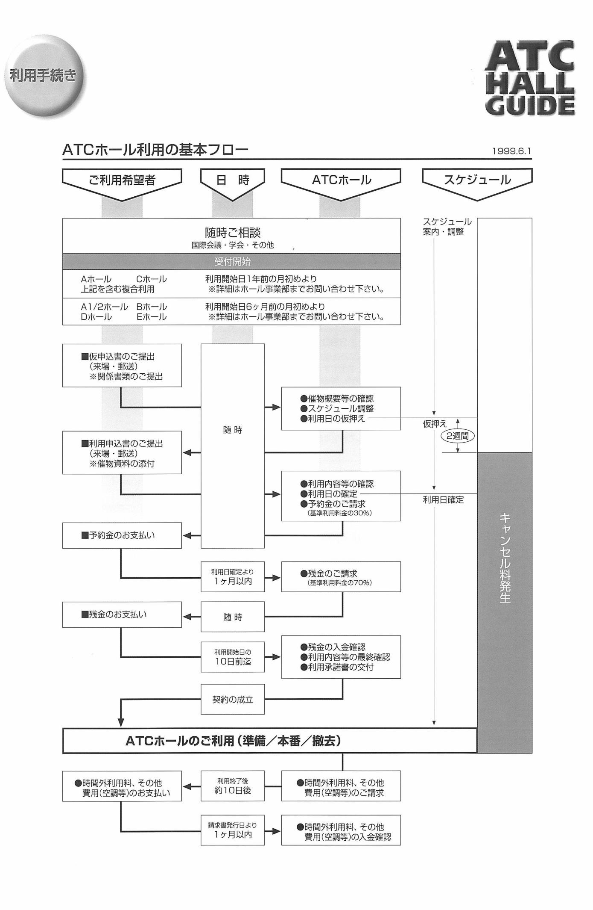
利用開始日の
３０日前迄
●残金の入金確認
●仮受金の入金確認
●利用内容等の最終確認
●利用承諾書の交付

2026.4.１

（持参・郵送・メール）
■本申込書のご提出
（来場・郵送・Eメール）
※書類の添付
■仮申込書のご提出
（来場・郵送・Eメール）
※関係書類のご提出

- 利用期間・利用時間
①利用期間 原則無休
（ただし、年1回の法定点検日に限り、利用時間が一部制限されます。）
②利用時間
＜ 催事開催日 ＞ 9：00〜17：00
＜ 準備・撤去のみの利用日 ＞ 9：00〜20：00
③時間外利用
上記以外は時間外利用料が発生いたします。

- 受付
利用申込の受付開始は、下記のとおりです。なお、国際会議、学会等のご相談は随時行っております。
利用ホール | 受付開始日
・A ホール ・C ホール  ・上記ホールを含む複合利用 | 利用開始日の 1 年前より
・A1/2 ホール ・B ホール  ・D ホール ・その他 | 利用開始日の 6 ヶ月前より
※ 申込・問合せ

アジア太平洋トレードセンター株式会社 ホール事業部
〒559ー0034 大阪市住之江区南港北 2ー1ー10 ＩＴＭ棟 12F TEL 06ー6615ー5006 FAX 06ー6615ー5021
※上記番号は、利用期間中の催事主催者への連絡先にはできません。又、お取次ぎもできませんので予めご了承ください。
※受付時間
9：30〜17：30
ただし土曜日・日曜日・祝日・国民の休日及び休館日を除く

- 仮申込
①当社は申込書から仮予約お受け付ける条件として「仮申込書」の提出を求めます。
②「仮申込書」の提出にあたっては、本利用規程の内容を理解し、同意したものといたします。
③原則として「仮申込書」の先着順に受付をいたしまます。
④「仮申込書」の提出がない場合、申込者は利用予定日程と会場利用を一定期間保持する権利はありません。
⑤当社は受け付けた複数の仮予約の内容・利用スペース・利用時間を総合的に鑑み、同日程でATC
ホールを利用する複数の利用者にとって最適な環境を提供する権利を有します。
ここでいう「最適な環境」とは同日程に ATC ホールを使用する利用者同士のスペースや
利用時間帯、音量を含む演出、ホワイエやトイレなどの共有スペース、搬入出の調整し、利用形態に合わせた最適環境のことを指します。
⑥「仮申込書」の有効期間は提出があった日から原則 2 週間です。
⑦「仮申込書」の提出から２週間を過ぎて延長を希望される場合は、担当スタッフまでご連絡下さい。ただし予約状況によってはお断りすることがあります。
⑧「仮申込書」の提出から２週間を過ぎて申込者から連絡がない場合は自動的に仮押さえを失効する場合があります。その際に生じるいかなる損害も当社は責任を負いません。
⑨「仮申込書」には必要事項を漏れなく記載し、弊社が必要と判断した場合は関係書類（財務諸表、登記事証明書、印鑑証明書、会社・団体概要、催事内容）等の信用状況を確認するために必要な資料の提出を求めます。
⑩「仮申込書」の内容に誤りや虚偽があった場合は、仮予約を取り消しいたします。
⑪当社は「仮申込書」の内容によっては利用をお断りする権利を有します。

- 本申込
①当社は申込者から予約を正式に受け付けるにあたり「ATC ホール利用申込書（以下：本申込書」の提出を求めます
②「本申込書」の提出にあたっては、本利用規程の内容を理解し、同意したものといたします。
③「本申込書」の内容に誤りや虚偽があった場合は、本申込を取り消しいたします。
その際に生じるいかなる損害も当社は責任を負いません。
④申込内容確認の為、大阪市暴力団排除条例に基づき大阪府警察本部に照会することがあります。

- 契約
①利用申込書の提出を受け、所定の予約金・仮受金・残金等の入金確認後、「利用承諾書」を発行いたします。
②「利用承諾書」の交付をもって契約の成立といたします。

- 利用の条件
①施設利用の申込者（以下「利用者」といいます）は、当社の承諾なく、施設の利用権の全部または一部を第三者に譲渡・転貸することはできません。
②催事の運営・管理については、すべて利用者の責に帰すものとします。
③法令に定められた関係官庁への届出は、利用者にて行って下さい。
④利用者は、ATC ホール利用規程、アジア太平洋トレードセンター管理規則等を遵守して下さい。

- 利用料
①利用料金
別表 9 ページの「利用料金表」を参照下さい。
②お支払
  - ATCホール利用料（基準利用料）
＜予約金＞ 「本申込書」に記載された指定日（利用日確定より 1 ヶ月以内）までに、基準利用料金の 30％をお支払下さい。
＜残 金＞ 「本申込書」に記載された指定日（利用開始日の ３０ 日前）までに、基準利用料金の残金をお支払下さい。
※予約金・残金を一括でお支払いいただくことも可能です。
＜時間外利用料＞ 事後請求書に記載された指定日（請求書発行日より 1 ヶ月以内）までにお支払下さい。
  - その他費用
空調費、備品・設備利用料、電気、ガス、水道、駐車場等の利用料については、事後請求いたしますので、請求書発行日より１ヵ月以内にお支払下さい。清掃料、警備料、照明・音響設備のオペレート料等についての費用もご負担いただきます。
C）仮受金
当社は利用内容、利用規模、信用状況その他必要と認める事情を勘案し、基準利用料以外の費用
について、利用開始前に仮受金の支払いを求めることがあります。
仮受金の額および支払期限は、当社が個別に定めます。

- 利用の制限
次の各号の一に該当すると当社が判断した場合は、利用を承諾しません。その際に生じるいかなる損害も当社は責任を負いません。
①施設利用にあたり、法令に違反あるいは公序良俗を乱すおそれがある場合
②施設利用が暴力団、反社会的勢力の利益になり、またはそのおそれがあると認められる場合
※確認のため、大阪市暴力団排除条例に基づき大阪府警察本部に照会することがあります。
また当局より申込書を含む利用者の個人情報の照会を求められた場合は開示することがあります。その際に生じるいかなる損害も当社は責任を負いません。
③当社の施設、付帯設備、及び備品を損傷するおそれがある場合
④当社の施設、その周辺施設の利用者、及び周辺住民に迷惑を及ぼすおそれがある場合
⑤施設の管理・運営に支障をきたすおそれがある場合
⑥「本申込書」に記載された内容と異なる場合
⑦予約金・残金を指定日までに入金確認できない場合
⑧当社与信管理規程に基づき、信用状況に重大な懸念があると判断した場合。

- 利用の取消及び中止
次の各号の一に該当すると当社が判断した場合は、利用の承諾を取消、または利用を中止していただきます。その際に生じるいかなる損害も当社は責任を負いません。
①利用の承諾後に「（8）利用の制限」の各号の一に該当する場合
②災害、その他の不可抗力によって、当該施設の利用ができなくなった場合
③当社が承諾した「本申込書」の記載内容と異なる場合
④その他、ATC ホール利用規程・アジア太平洋トレードセンター管理規則等を遵守されない場合
⑤施設の利用に関し当社の指示に従わない場合。

- 契約者に関する確認・身元照会への対応
契約者の個人情報について、警察などの公的機関からの提出要請があり、当社が公共の利益に資すると判断した場合、その要請に応じることがあります。この対応に起因して発生するいかなる損害についても、当社は一切の責任を負いません。

- 利用の変更及び取消
本申込書の提出後、利用者の都合により利用日程、時間、会場、またはその他の内容を変更または取消される場合は、速やかに書面にてご連絡ください。ただし、変更や取消の内容によっては、当社の判断でお受けできない場合がございます。また、会場利用の一部取消や会場変更に際しては、キャンセル料を請求させていただく場合がございます。詳細については、下記の「キャンセル料金と一覧」をご参照のうえ、費用および費用が発生するタイミングをご確認ください。

- キャンセル料
①「仮申込書」の有効期間が終了した後も仮押えを継続した場合において、利用者の都合により内容の変更または取消があった場合、下表に記載の通りキャンセル料をご請求させていただく場合がございます。なお、これにより生じた損害について、当社は一切の責任を負いません。
当社が「（9）利用の取消及び中止」の各号、または「（11）利用の変更及び取消」に該当すると判断した
場合、下表の「キャンセル料金一覧」に基づきキャンセル料をご請求いたします。なお、この対応により
生じた損害について、当社は一切の責任を負いません。
キャンセル料金一覧
キャンセル  受理日  利用施設 | 1  年前 | 181  日前 | 180  日前 |  |  | ３１  日前 | ３０  日前 | 利用開始日
- A ホール  - C ホール  - A・C ホールを含む複合利用 | ３０％ |  | ５０％ |  |  |  | １００％
キャンセル  受理日  利用施設 | 180  日前 |  |  | ９１日  前 | ９０日  前 | ３１日  前 | ３０日  前 | 利用開始  日
- A1/2 ホール  - B ホール  - D ホール  - E ホール | ３０％ |  |  |  | ５０％ |  | １００％

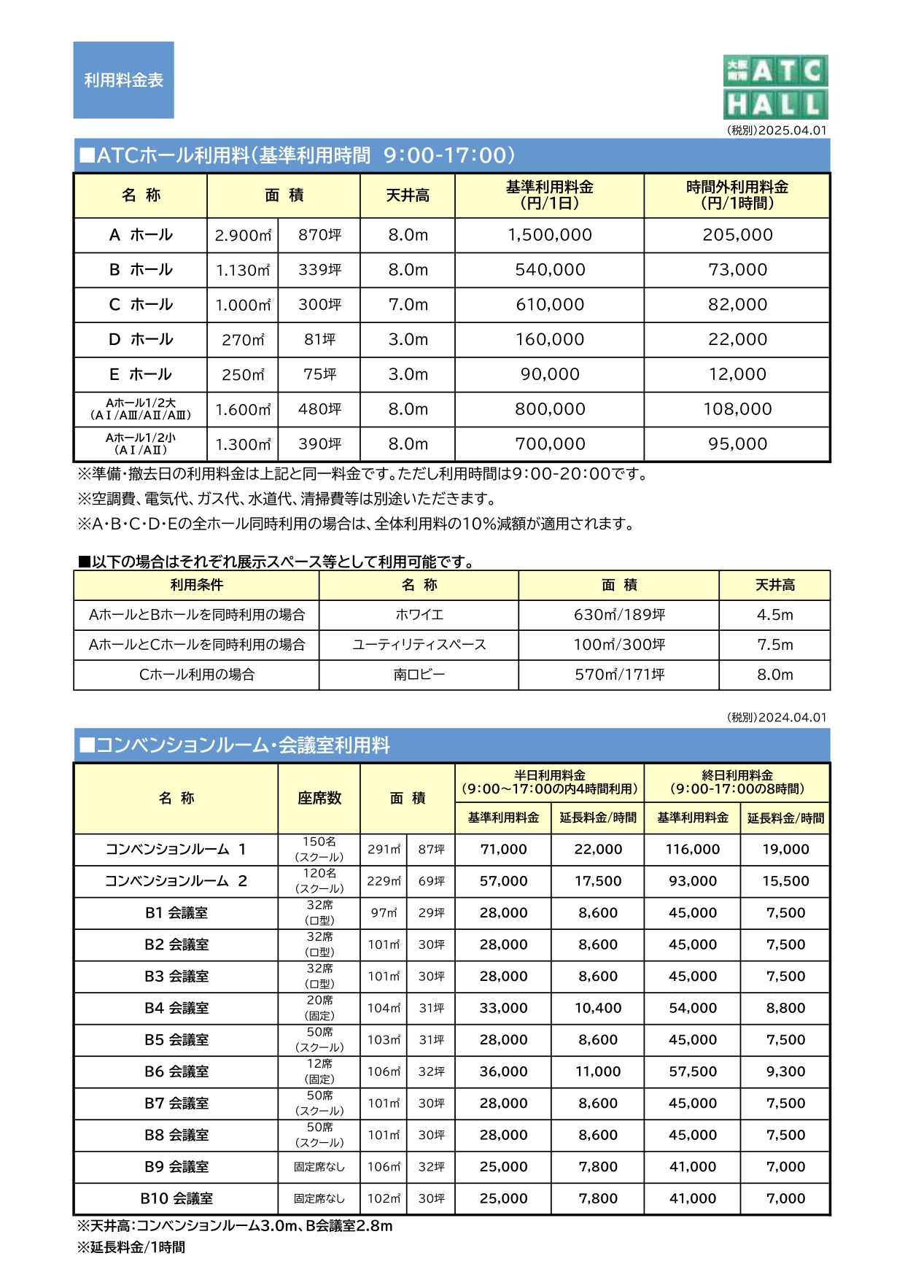

利用要項

施設の利用開始利用者の管理責任
利用者の注意・禁止事項
施設の原状復帰
免責損害保険
関係機関の届出

アジア太平洋トレードセンター株式会社
ホール事業部
〒559-0034 大阪市住之江区南港北 2-1-10 TEL：06-6615-5006 FAX：06-6615-5021
URL：ｈｔｔｐ：//ｗｗｗ.atc-co.com/atchall E-mail：atchall@atc-co.com

- 施設の利用開始・終了
①開場・閉場施設の解錠は原則として利用者立会い、または電話での確認の上、当社が行います。
②利用期間初日の施設解錠時から最終日の施設施錠時までを利用期間とします。
③利用時間施設解錠から施錠までを利用時間とします。なお、本申込書に記載された利用計画時間から変更がある場合は、原則として開催７日前には担当スタッフへ申し出てください。都合により、時間の変更をお断りする場合もありますので直前の利用時間の繰り上げ、延長はご遠慮ください。
④利用開始にあたり原則として利用者立会いのうえ原状確認をしていただきます。
⑤利用終了の原状復帰後に原則として利用者立会いのうえ原状確認していただきます。

- 利用者の管理責任
①利用者は、利用期間に常駐できる利用責任者を定め、当社との窓口業務をしていただきます。
②利用者は、ATC ホール利用規程等を関係者にも周知徹底のうえ、遵守して下さい。
③利用者は、盗難・火災・人身事故等の防止、関係者と来場者の安全管理に努めて下さい。また、多数の来場者が予想される場合は、警備員を配置するなどの方策を講じて、混雑のないようにして下さい。
④施設内で発生した事故・施設の損傷等の場合は、直ちに当社担当スタッフに連絡のうえ、すみやかにご報告下さい。利用者の責任において、適切な応急処置を講じていただきます。

- 利用者の注意・禁止事項
①施設・設備・備品等を汚損・毀損・減失等しないよう注意して下さい。なお、備品を無断で所定の位置から持ち出し、他の目的に利用することは、原則として禁止します。
②催物案内・ポスター・看板等は、許可した所定場所以外は、禁止とします。
③危険・騒音・振動・悪臭・煙等のおそれがある物品の展示・実演等は、原則として禁止します。
④以下の物品等の持込みは、原則として禁止します。
  - イヌ・ネコ等のペット類（※盲導犬等の「補助犬」は除く）
  - 消防署が承認していない引火・爆発・劇薬等の危険性のある物品 c）その他危害を与えるおそれのあるもの

- 原状復帰及び損害賠償
①利用者の負担により、原状復帰と清掃を行っていただきます。なお、清掃会社は当社の指定業者とさせていただきます。
②施設・設備・備品等を汚損・毀損・減失等した場合は、利用者の責任において原状復帰または、その損害を賠償していただきます。なお、補修業者は当社の指定業者とします。

- 免責
利用期間中に生じた、利用者の所有物・展示物等の盗難・汚損・毀損・減失については、当社はその責めを負いません。

- 各種保険への加入
催物の開催に伴い必要な損害保険、イベント保険等は、利用者の負担で加入して下さい。

- 関係機関への届出
利用者は、利用に際して必要な法令等で定められた届出及び許認可等を関係官公庁へ申請し、所定の期日までに承認書や許可書等の写し、控えをホール事業部にご提出ください。施設の利用に関して法令に定める関係官公庁への届出を怠った場合は利用を取り消す場合があります。利用者、関係者や来場者に損害が生じる場合があっても当社はその責任を負いません。

■提出書類一覧 ※●印の書類は、必ず ATC 指定の書類をご利用ください。
提出期限 | 提出書類 | 部数 | 内容 | 提出先
1 ケ月前 | ●利用計画書  （マニュアル） |  | 催事内容、レイアウト、タイムスケジュールなど詳細な書類を提出し、担当スタッフと打ち合わせを行うこと。 | ホール事業部
2 週間前まで必ず提出する書類 | ●催物開催届 | 3 | 催事内容、図面、通路幅、避難口等 | 住之江消防署に提出後、承認印のあるものを 1 部ホール事業部まで
2 週間前まで必ず提出する書類 | ●防災計画書 | 3 | 自衛消防組織編成表等 | 住之江消防署に提出後、承認印のあるものを 1 部ホール事業部まで
2 週間前まで必ず提出する書類 | ●裸火使用/危険物品持込の許可申請 | 3 | 裸火、危険物の詳細・仕様、該当場所図面、非難通路、消火器等 | 住之江消防署に提出後、承認印のあるものを 1 部ホール事業部まで
2 週間前まで必ず提出する書類 | ●工事届  （設営、電気、ガス、水道） | 3 | 設営、電気、都市ガス、水道工事等の詳細、図面、工事免許のコピー等 | ホール事業部  〒559-0034  住之江区南港北 2-1-10 TEL：06-6615-5006  FAX：06-6615-5021
2 週間前まで必ず提出する書類 | ●搬入出計画書 | 2 | 搬入出時間、管理者、車両詳細等
任 意 で提 出 す る書類 | ●駐車券発行依頼申請 | 1 | 駐車券の券種と枚数 | ホール事業部  〒559-0034  住之江区南港北 2-1-10 TEL：06-6615-5006 FAX：06-6615-5021  住之江警察署×1ホール事業部×1  住之江区保健福祉センターホール事業部には写し 1 部
任 意 で提 出 す る書類 | ●駐車場借用依頼書 | 1 | 利用日時、場所等
任 意 で提 出 す る書類 | ◎警察への催物届出書 | 2 | 予想動員数、警備体制等
任 意 で提 出 す る書類 | ○食品関係営業届 | 1 | 飲食関係の内容、詳細

■関係機関連絡先

住之江消防署 予防係 | 住之江区御崎 4-11-6 | TEL：06-6685-0119
住之江警察署 警備課 | 住之江区新北島 3-1-57 | TEL：06-6682-1234
大阪市保健所  南西部生活衛生監視事務所 | 大阪市住之江区浜口東 3-5-16 | TEL：06-4301-7240
輝日 | （臨時IP電話回線、光回線の申請） | TEL:03-6662-9900
日本音楽著作権協会 大阪支部 | 中央区今橋3-3-13-3F | TEL：06-6222-8261
大阪みなと中央病院 | 大阪市港区磯路 1-7-1 | TEL：06-6572-5721
南港病院 | 大阪市住之江区北加賀屋 2-11-15 | TEL：06-6685-8801
大阪市救急安心センター | 大阪市救急医療相談窓口  （疾患やケガの相談、24 時間） | #7911(固定・携帯電話)  06-6582-7119

利用付帯要項
清掃警備
館内物流（宅配便）サービス
駐車場共用スペース・設備
誘導看板

アジア太平洋トレードセンター株式会社
ホール事業部
〒559-0034 大阪市住之江区南港北 2-1-10 TEL：06-6615-5006 FAX：06-6615-5021
URL：hｔｔｐ：//ｗｗｗ.atc-co.com/atchall E-mail：atchall@atc-co.com

- 清掃
①利用期間中の清掃は、利用者の責任と費用負担において行って下さい。
②利用期間中に発生した装飾用資材（残材・廃材含む）・梱包資材・パンフレット等すべてのゴミは、利用者の責任と費用負担において処理して下さい。
③カーペットのシミ抜き・ガム取り・洗浄等が原状復帰に必要な場合は、別途清掃料金をいただきます。また、その場合は当社指定業者とさせていただきます。
④清掃業者は、原則として当社指定業者といたします。なお、清掃項目は、下記のとおりです。また、発注の際は、担当スタッフまでご相談下さい。
清掃項目 | 主な業務内容
設営後清掃 | 設営終了後に行う前処理掃き清掃・バキューム清掃。但し、残材・梱包資  材等のゴミ処理は含まれません。
会期中巡回清掃 | 催物開催中のゴミ入れ、灰皿のゴミ回収、トイレ清掃。但し、梱包資材等大  型のゴミ処理は含まれません。
会期中一斉清掃 | 各日の催物終了後に行う掃き清掃・バキューム清掃。但し、梱包資材等大  型のゴミ処理は含まれません。
撤去後清掃 | 撤去終了後に行う前処理掃き清掃・バキューム清掃。但し、残材・梱包資  材等のゴミ処理は含まれません。
指定業者 | 大林ファシリティーズ㈱ 大阪支店
⑤梱包資材・パンフレット等大型、または大量のゴミ処理が必要な場合は産業廃棄物処理車輛を有料にて手配いたしますので、事前に担当スタッフまでご相談下さい。
⑥廃棄物に動物性残渣（ざんさ）が含まれる場合は割増料金が発生いたします。

- 警備
①本利用申込後に催事内容、搬入出、警備計画を打ち合わせさせていただきます。
当社の判断によって警備が必要な場合は、利用者の費用負担において警備員の配置を要請する場合があります。その場合は、原則として当社指定業者とさせていただきます。
②通常の警備内容は、施設の施錠・解錠及び機械警備です。
③深夜・早朝作業対応
原則として 23 時を超えての利用（設営・撤去含む）の際は、警備員による現場管理になります。その際の費用については利用者負担とさせていただきます。
③警備業者は原則として当社指定業者といたします。なお、警備項目は下記のとおりです。

警備項目 | 主な業務内容 | 指定業者
搬入出警備 | 駐車場の車両誘導・警備、搬入出車両の誘導、荷捌き場の管理業務、ピロティ臨時駐車場 | ㈱アサヒファシリティズ
館内警備 | 館内・ホール内の立哨・巡回警備業務 | ㈱アサヒファシリティズ

（5）駐車場
①ATC 内の駐車場は下記のとおりです。
②搬入出車両等の待機場所が必要な場合は、お早めに担当スタッフにご相談ください。
③第1駐車場と第2駐車場では、事前に駐車券を発行することができます。

 | 一般車両 |  | バス・トラック等の大型車両
 | 第 1（ITM）駐車場 | 第 2（O’s）駐車場 | 南駐車場 | ピロティ駐車場
場 所 | ITM（1F・B1F） | O’s 北（1F～B2F） | O’s 南 1F 屋外 | ITM 1F 屋外
収容台数 | 800 台 | 400 台 | バス 10 台 | バス 30 台
営業時間 | 7：00～24：00 | 7：00～24：00 | 9：00～20：00 | 9：00～20：00
最終入庫 | 22：00 | 22：00
高さ制限 | 1F 2.6ｍ、B1F 2.1ｍ | 2.05ｍ
料金 | 最大料金 平日1,000円、土日祝 1,200円  通常料金 300 円 / 30 分 （税込料金） |  | 30,000/日（税別） | 90,000 円/日（税別）
その場合は、（お渡し枚数‐残枚数）×券単価の請求となります。
券種 | 料金（税込） | 備考
終日券 | 1,200円/枚 | 土日祝日用券
平日終日券 | 1,000円/枚 | 平日用券
（2025年 10 月 14 日現在）

④南駐車場とピロティ駐車場の利用は「駐車場借用依頼申込書」の提出が必要です。
利用者から許諾を受けた関係者以外の駐車は固くお断りいたします。
ATC ホール周辺は駐車禁止エリアとなっており、
近隣の迷惑になる路上駐車や路上駐車作業は禁止いたします。
駐車場内での事故・盗難トラブルについては当社と利用契約した利用者が管理・対応してください。
詳しい内容については、担当スタッフまでお問い合わせください。

利用上の遵守事項
防火・防災遵守事項搬入・搬出遵守事項設営作業遵守事項
電気工事業者遵守事項
水道工事業者遵守事項

アジア太平洋トレードセンター株式会社
ホール事業部
〒559-0034 大阪市住之江区南港北 2-1-10 TEL：06-6615-5006 FAX：06-6615-5021
URL：ｈｔｔｐ：//ｗｗｗ.atc-co.com E-mail：atchall@atc-co.com

- 防火・防災遵守事項

①管理責任
  - 期間中は、常駐できる防火責任者を定め、火災及び事故等の防止に努め災害時の予防及び人命の安全ならびに被害の防止を図って下さい。
  - 防災計画書を作成し、関係者・来場者等に周知徹底・適切な監督・指導を行って下さい。
  - 火気使用設備器具・電気設備・消防用設備等の維持・管理に努めて下さい。
  - 施設退場時は、火の元点検を行って下さい。

②事前打合せ
催物開催届/裸火の使用/危険物品の持込みの許可申請書等は、消防署に提出する以前に必ず当社と打合せを行い、承認を受けて下さい。

③提出書類
所定の申請書類等は、承認印のあるものの写しを利用開始の 2 週間前までにご提出下さい。

④禁煙・裸火の使用・危険物
a）健康増進法改正に伴い、2020 年 4 月に全面施行となる受動喫煙防止対策として、『ATC ホール館内・会議室及び荷捌き場は全て禁煙』です。喫煙は館外の決められた場所でお願いします。
b)消防署長の許可のない裸火の使用・危険物の持込みは禁止いたします。また、許可を得た場合は、以下の項目を遵守して下さい。
c）裸火や危険物の持ち込み場所には、消火器を設置する等、安全対策を徹底して下さい。 ｄ）指定場所以外の裸火の使用・危険物の持込みは禁止いたします。
e）危険物品の持込み場所、裸火使用器具の点検は毎日催物終了後に行って下さい。 f）危険物の貯蔵取り扱いは、大阪市火災予防条例の基準を遵守して下さい。

⑤避難通路
- 場内の通路（避難口・非常階段に直通する通路を含む）は、原則 2ｍ以上の幅を確保し、避難の妨げとなる物品等を置かないで下さい。
- 通路床面は、避難の際つまずき・すべり等のないようにして下さい。
- 防火シャッターは、常時閉鎖できるように物品を放置せず、付近には可燃物を置かないで下さい。

⑥消火器等設備
- 消火器は、点検済のものを歩行距離 20ｍ以下で、通行・避難に支障がなく、使用の際容易に持ち出せる場所に設置し、使用方法を明示した標識を掲出して下さい。
- 消火用散水栓・消火器・火災報知機・手動排煙口装置等の設備は、常時使用のできるよう展示品・装飾品等で隠蔽しないで下さい。

⑦装飾材料等
施設内で使用する装飾材料等の防炎対象物品は、防炎表示のラベルを貼付したものを使用して下さい。

⑧その他
その他防火・防災に関することは、ATC 総括防火管理者の指示に従って下さい。

- 搬入・搬出遵守事項

搬入出の際は、以下のことを遵守して下さい。

①搬入出管理者
- 現場に常駐できる搬入出管理者を定め、安全確保および搬入出車両の管理指導
に努めて下さい。
- 現場では、当社および車両警備担当と連絡・調整を行い、指示・指導に従って円滑な
搬入出作業に努めて下さい。

②事前打合せ
必ず事前に当社と搬入出の打合せを行って下さい。

③提出書類
搬入出の 2 週間前までに搬入出計画書を提出し、当社の承認を受けて下さい。

④内容変更
速やかに書類にて届け出、承認を受けて下さい。

⑤車両制限
a)搬入出車両のサイズ制限は、高さ3.5ｍ未満・幅2.2ｍ以下（4ｔトラック程度）です。
ただし、搬入出口①を使用する車両は、高さ 3.0ｍ以下です。
※一般駐車場の高さ制限は、2.05 ｍ以下です。
b）搬入出車路の開場時間は原則 AM7：00～24：00 までです。

⑥注意事項
- 搬入出口・搬入出車路での車両の駐車はできません。
- 搬入出口①の使用は、軽量物搬入出のみとし、車両は、⑨・⑩区画をご利用下さい。ただし、停車時間は 1 時間以内とします。
- 搬入出車両は、必ず見える位置に搬入出車両証（当社フォーマット）を表示して下さい。
- ホール内タイルカーペット部分へ車両を乗り入れる際は、当社保有の「養生シート」、
またはそれに代わる同等品で必ず床面を保護してください。
- 搬入出車両の待機場所等が必要な場合は、事前に担当スタッフまでご相談下さい。
- 内容により利用者の負担で警備員の配置をお願いすることがあります。その場合原則として当社指定業者とさせていただきます。

- 設営作業遵守事項
設営作業の際は、以下のことを遵守して下さい。
①設営条件
- 関係法令・利用案内等に基づいて下さい。
- 当社および防災センター(設営管理担当)の指示・指導に従って下さい。

②管理責任
現場責任者を定め、作業中は常駐し、保安の確保に努めて下さい。

③事前打合せ
設営作業者は、事前に当社へ詳細を連絡・打合せ下さい。

④提出書類
所定の申請書類を作業の 2 週間前までに当社へ提出し、承認を受けて下さい。

⑤内容変更
速やかに図面にて当社へ届け出、承認を受けて下さい。

⑥注意・禁止事項
- 空調関係の吸い込み口・吹き出し口周辺は、空けて下さい。
- 既存床の上にカーペットを敷き込む場合・重量物を設置する場合は、必ずベニヤ等で養生(粘着テープ等使用不可)を行って下さい。
- 天井・壁・床・柱・扉・窓・ガラス・梁・可動間仕切り等は、以下の直接工作を禁止いたします。
  - アンカーボルト等の床面工作
  - クギ・ネジ・鋲打ち
  - 削り・掘削・切断(カッター等が直接あたる場合も含む)・ガス溶接・はつり
  - ペンキ等の塗料塗り
  - 接着剤等を塗布しての貼付け
  - 柱・壁等への針金・紐類の巻付け
  - 看板等の支持物としての利用
  - 天井・梁等からの吊り下げ

⑦原状復帰
残材・廃材・装飾資材(クギ・ピン含む)・梱包資材等は、必ず撤去し、原状復帰させて下さい。

⑧作業停止
次の各号の一に該当する場合は、作業を中止していただきます。
- 届け出や承諾なく使用した場合。
- 作業を継続することにより、危険な事態が発生すると当社が判断した場合
- 作業がその周囲に危害・迷惑を及ぼすと当社が判断した場合。
- 上記の各事項に違反していると当社が判断した場合。
- 電気工事業者遵守事項
電気工事業者は、以下のことを遵守して下さい。

①工事条件
- 原則として、工事業者は大阪市入札参加業者・もしくは、 建設業法の届けのある業者・当ホールでの良好な実績のある業者といたします。
- 電気配線工事を行う場合は、電気工事の有資格者を定め、事前に資格証の写しを当社に提出して下さい。
- 電気設備技術基準・内線規定・消防法令等の関係法令等に基づいて下さい。
- 原則として、電気室を解放しての使用は禁止いたします。
- 当社および中央監視室（設備管理担当）の指示・指導に従って下さい。

②管理責任
- 現場責任者・保安要員を定め、工事中・催物開催中は常駐し保安の確保に努めて下さい。
- 展示用分電盤開閉器以降の２次側回路について、施工・保守監督を行って下さい。
- 小間装飾・展示実演等に伴う電気工事の作業内容を把握のうえ、指導監督を行って下さい。
- 電源異常・事故による停電・電圧降下等により、展示機器等の損傷の恐れがある場合は、
保護装置を設置して下さい。
- 定電圧・定周波数、または、所定の電圧・周波数によらなければ実演できない出展物等は、
出展者によって必要な装置を設置するよう管理指導して下さい。

③事前打合せ
- 電気工事業者は、必ず事前に担当スタッフと打ち合わせをおこない、場合によっては中央管理室の担当者も交え作業内容を共有し、承認を受けて下さい。
- 総設備負荷容量・単独負荷の使用量は、必ず会場設備容量を越えないようにして下さい。
- 24 時間送電を希望される場合は、事前に打合せと承認を受けて下さい。

④提出書類
所定の書類（工事届に電気設備工事配線図面・使用回路名・電気容量等を添付）を工事の
2 週間前までに当社へ提出し、承認を受けて下さい。

⑤内容変更
すみやかに書類にて当社へ届け出、承認を受けて下さい。

⑥開始・終了
工事の開始・終了時は、必ず中央監視室（設備管理担当）に連絡し、指示に従って下さい。

⑦工事方法
- 動力・電灯の配線工事については分電盤を使用して下さい。
- ユーティリティボックス（以下「U-Box」）より電源を使用する場合は、必ず分電盤を設け、主幹または分岐ブレーカーのいずれかに 30ｍA 感度のELB を使用すること。また提出図面にその旨を記載する
こと。分電盤とU-Box 間は、アースをとって下さい。
- U-Box の電源カバーは、当施設備え付けのものをご使用下さい。また、電源カバーの開口部には、
電線保護を施して下さい。
- U-Box の電源端子盤に接続の際は、着脱防止のため丸端子を使用して下さい。また電源線接続の際は、感電防止のため、必ず無電圧を確認して下さい。
- 電線類については、必ず CV ケーブルを使用して下さい。
- 分電盤に電線を接続する場合は、必ず圧着端子及び、キャップを使用して下さい。
- スイッチ・コンセント類は、露出型を使用して下さい。
- 低圧配線の太さは、それぞれ負荷に適合させ（最低 1.6 ㎜以上）、幹線より細い電線を分岐する場合には、ブレーカーを設置して下さい。
- 展示小間内の配線も、必ずケーブル（VVF ケーブル・キャブタイヤケーブル等）を使用して下さい。
- 白熱電灯・抵抗器等熱を発する恐れのある機器は、可燃物と接触したり、過熱したりしないよう設置して下さい。
- 壁コンセントから電気を取る場合もプラグ型漏電遮断器などで処理して、その旨図面にも記載してください。

⑧自主検査
工事終了後、送電に先立ち自主検査（絶縁抵抗測定）を行い、検査結果を所定の用紙にて中央監視室（設備管理担当）へ届出のうえ、指示に従って下さい。

⑨送電の際は、関係者にその旨を周知徹底して下さい。

⑩事故
事故分電盤のブレーカーが切れた場合等は、その原因を確認のうえ中央監視室（設備管理担当）に連絡し、指示を受けて下さい。

⑪原状復帰
- 電気工事に伴う配線くず等は、必ず撤去・清掃し、原状復帰をお願いします。特にU-Box 内は注意して下さい。
- 端子台等の破損があった場合は、速やかに届けて下さい。

⑫供給停止
次の各号の一に該当する場合は供給を停止します。
- 届出や承諾なく電気機器を使用した場合。
- 電気の送電を継続することにより、危険な事態の発生が予測されると当社が判断した場合。
- 電気の使用がその周辺に危害・迷惑を及ぼすと当社が判断した場合。
- 承認使用電力を越えて使用した場合。
- 深夜・早朝に送電のまたは停止の必要がある場合は事前にご相談ください。
- 上記の各事項に違反していると当社が判断した場合。

(5)都市ガス・水道工事業者遵守事項
水道・都市ガス工事業者は、以下のことを遵守して下さい。
①工事条件
- 原則として、工事業者は大阪市・大阪ガスの公認業者といたします。
- 配管工事は、有資格者、又は、有資格者の監督指導のもとで施工を行って下さい。
- 関係法令および利用案内に基づいて下さい。
- 当社スタッフおよび防災センター（設備管理担当）の指示・指導に従って下さい。

②管理責任
現場責任者・保安要員を定め、工事中・催物開催中は常駐し、保安の確保に努めて下さい。

③事前打合せ
配管工事を希望される場合は、事前に当社スタッフと中央監視室（設備管理担当）へ詳細を連絡・打合せして下さい。

④提出書類
所定の申請書類（配管図面等添付）を工事の2 週間前までに当社へ提出し、承認を受けて下さい。なお、都市ガス工事の場合は、消防署の事前承認を受けて下さい。

⑤内容変更
速やかに書類にて当社へ届け出、承認を受けて下さい。

⑥開始・終了
工事の開始・終了時は、必ず防災センターに連絡し、指示に従って下さい。

⑦工事方法
- 給水管は、バルブソケットで給水口に接続して下さい。
- 配管が通路部分等を横断する場合は、人の通行に耐え得る配管カバーを施して下さい。
- 各給排水取り出し口には水道メーターを取り付けて下さい。

⑧注意事項
- 給水の際は、洗管作業（配管内に滞留した水を排出）を行い、清浄水 の供給に留意して下さい。
- 大阪市下水道条例に定められた基準値を越えるものは、排水できません。
- ゴミ・油類・薬品・熱湯等の配管設備に直接障害を及ぼすおそれのあるものは排水できません。
- 油類が伴う排水のある場合は、床置きグリーストラップを利用して下さい。
- 供給可能な水量は、取り出し口あたり 60ℓ／分です。
- 排水量は、排水口あたり 60ℓ/分以下にして下さい。
- ガス器具を利用する場合は、ガス漏洩検知器を設置して下さい。
- プロパンガスの使用は禁止いたします。

⑨事故
事故等が発生した場合は、その原因を確認のうえ、適切な応急措置を施し、中央監視室（設備管理担当）に連絡し、指示を受けて下さい。

⑩原状復帰
工事終了後は、原状復帰をお願いします。

⑪供給停止
次の各号の一に該当する場合は、供給を停止します。
- 届出や承諾なく利用した場合。
- 都市ガス・水道の供給を継続することにより、危険な事態の発生が予測されると当社が判断した場合。
- 都市ガス・水道の利用が、その周囲に危害・迷惑を及ぼすと当社が判断した場合。
- 上記の各事項に違反していると当社が判断した場合。

